ESCOLA _________________________________________________DATA:_____/_____/_____
PROF:______________________________________________________TURMA:____________
NOME:________________________________________________________________________

Leia:

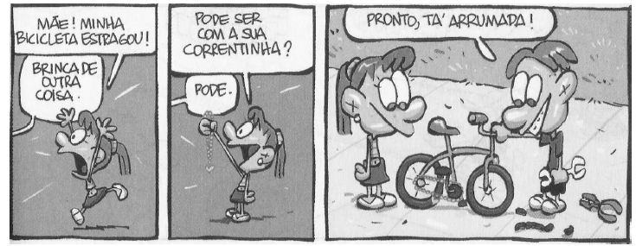
Tirinhas. “Recreio Especial”. São Paulo: Abril, 2007.

Questão 1 – O objetivo do texto é:
a) ensinar a consertar uma bicicleta.
b) fazer rir por causa da esperteza da menina.
c) mostrar a importância das brincadeiras.
d) criticar o mau comportamento da menina.

Questão 2 – Marque a frase que apresenta um pronome possessivo:
a) “Mãe! Minha bicicleta estragou!”
b) “Brinca de outra coisa.”
c) “Pode.”
d) “Pronto, tá arrumada!”

Questão 3 – Identifique o pronome possessivo presente na frase marcada na questão anterior:
a) “Minha”.
b) “outra”.
c) “Pode”.
d) “Pronto”.

Questão 4 – Na fala “Pode ser com a sua correntinha?”, o pronome possessivo “sua” retoma:
______________________________________________________________________________

Questão 5 – Os pronomes possessivos indicam:
a) uma pessoa no diálogo.
b) uma palavra dita anteriormente.
c) uma pergunta.
d) a ideia de posse.

